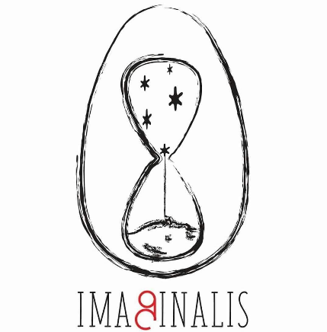
COMUNICATO STAMPA
“FANTASMI, SPETTRI E ALTRI INVISIBILI”
GIORNATA STUDIO SUL FANTASMA
Data: 28/10/2023 Ore: dalle 9.30 alle 18.00
Luogo: VILLA WIDMANN-FOSCARI, Via Nazionale 420, Mira (VE)
L’associazione culturale Imaginalis di Mestre organizza un convegno interamente dedicato alla figura del fantasma tra musica, letteratura, psicoanalisi, antropologia e filosofia. Un'occasione straordinaria di approfondimento, rivolta ad ogni tipo di pubblico, che prevede la partecipazione di studiosi ed esperti da tutta Italia radunati nel contesto della splendida Villa Widmann-Foscari di Mira.
La giornata si svolgerà nei suggestivi ambienti della Villa Settecentesca e vedrà la partecipazione di Paola Giovetti, scrittrice e direttrice della storica rivista "Luce e Ombra"; Jari Padoan, filologo e studioso di narrativa fantastica; Andrea Vianello, psicologo psicoterapeuta; Gian Mauro Sales Pandolfini, antropologo culturale; Carla Stroppa, scrittrice e psicoanalista junghiana; Massimo Centini, scrittore e antropologo culturale; Davide Sisto, filosofo tanatologo che da anni segue lo sviluppo delle nuove tecnologie digitali applicate alla rielaborazione del lutto e alla conservazione della memoria. Lo scopo di questo evento è di rivisitare e riscoprire, tramite una pluralità di linguaggi ed esperienze, la figura del fantasma e il ruolo che l’invisibile ha avuto ed ha tuttora nelle vite di ciascuno dal passato fino ad oggi.
Ad arricchire il convegno, suddiviso tra mattina e pomeriggio con pranzo in Villa, ci saranno le performance dal vivo di Emanuele Wiltsch Barberio, musicista sperimentatore, il violoncellista Gabriele Tai e l'attore Daniele Tessaro. Con il patrocinio della Biblioteca Bozzano-De Boni di Bologna e il contributo della casa editrice Moretti & Vitali che sarà presente con una selezione del suo catalogo. Per partecipare è necessario prenotarsi scrivendo a venezia@imaginalis.org. Le iscrizioni sono aperte fino al giorno 25 ottobre.

